**浙江省学生资助“一窗受理”平台操作流程**

**学生申报流程（方法一）**

1.用户登录**“一窗受理”**平台手机端（或登陆电脑客户端：https://zhzz.zjedu.gov.cn/zhzz/#/login）



（钉钉或微信扫码进入）

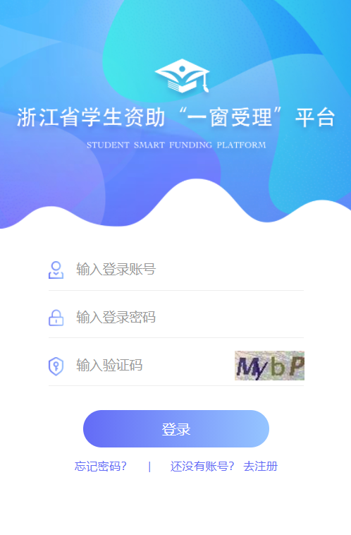

注：账号为**身份证**、初始密码为**身份证后加Hef@5548**（身份证最后一位为X时，请填写大写的英文字母X），例如：身份证为33030420050101544X，则初始密码为33030420050101544X Hef@5548。特别提醒：首次登录请务必修改密码，如遇密码错误或遗忘，请联系辅导员老师重置。

2.点击需要办理的业务，如“**本专科资助对象认定（2024-2025学年）**”。

3.勾选**“我已知晓”**、再点击【申请资助】。

4.**上传学生证件照**、点击【下一步】。

5.填写必填项，其中“申请理由”请客观描述，**（可上传辅助说明材料）**。完成后签字提交，即可完成申请。

